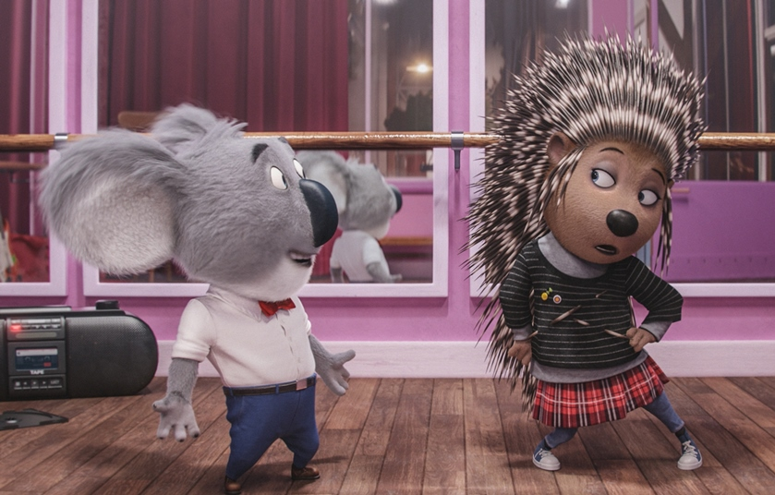
Spievaj
(Sing)
Premiéra: 22. 12. 2016

UIP - Universal, USA, 2016
Réžia: Garth Jenings
Scenár: Garth Jennings
Hudba: Joby Talbot
Hrají (hlasy): Maroš Kramár, Diana Mórová, Emma Drobná, Kamila Magálová, Štefan Skrúcaný, Roman Pomajbo, Peter Marcin, Richard Stanke, Michal Hudák, Vladimír Kobielsky, Eva Sakálová, Lukáš Frlajs, Patrik Vyskočil a ďalší.

Podnikavý chlapík Buster Moon má poslednú šancu zachrániť divadlo, ktoré zdedil po svojom otcovi. Všetko staví na jednu kartu - na veľkolepú talentovú spevácku súťaž, akú svet ešte nevidel. A rovnako ako je pestré zloženie zvieracích súťažiacich, je pestrý aj ich repertoár, ktorý sa rozpína od Franka Sinatru až po Lady Gaga. Tvorcovia Mimoňov a Tajného života maznáčikov sa tentokrát vydali dobývať kiná s príbehom, ktorý vám pohladí nielen dušu, ale aj uši.
Možno by Busterova talentová show nebola tak veľkolepá, keby sa jeho verná sekretárka slečna Crawlyová (chameleónka s veľmi neposednými očami) nepomýlila vo výške finančnej odmeny pre víťaza na letákoch, ktorými zaplavila mesto. A tak sa v deň súťaže pred Busterovým divadlom vytvorí dllhočizný rad nadšencov, ktorí veria vo svoje víťazstvo. Medzi nimi čakajú aj očividné talenty. Napríklad opičiak Johnny, syn gangstera, ktorý Johnnyho spev neuznáva, pretože banka sa s ním vykradnúť nedá... Rosita je zas tak zamestnaná výchovou svojich malých prasiatok, že si môže spievať maximálne v kuchyni. A hlasovo dokonalá slonica Mína zo seba pred ľuďmi nedokáže vydať ani hlások. Lenže keď máte sen, mali by ste za ním ísť, aj keby ste mali pri svojom snažení na chvíľu padnúť. Ako hovorí Buster Moon: „Na tom, že dopadnete na dno, je najlepšie to, že ďalej už vedie cesta len hore.“
Producent Chris Meledandri, v ktorého hlave sa zrodili geniálni Mimoni, a režisér Garth Jennings sa zhodujú, že tento príbeh vznikol aj vďaka ich posadnutosti hudbou. Film je „napeckovaný“ muzikou, zaznie v ňom viac ako šesťdesiat hitov, vrátane tých, ktoré práve teraz dominujú na popredných priečkach hitparád. „Hudba dotvára charaktery jednotlivých hrdinov a pomáha ich minipríbehy skladať dokopy,“ hovorí režisér Jennings.

Prístupnosť: pre všetkých
Žáner: animovaná komédia
Verzia: slovenský dabing (2D a 3D)
Stopáž: 110 min
Formát: 2D a 3D DCP, zvuk 5.1 a 7.1
Monopol do: 22. 12. 2019

